Análisis de la calidad de los proveedores



Rafael Medina Ayuso  
CampusFP

SGE

10/11/2025

Índice

Objetivo 2

Enunciado 3

Ejercicios 3

CE 3a: Se han utilizado herramientas y lenguajes de consulta y manipulación de datos proporcionados por los sistemas ERP-CRM 3

CE 3c: Se han generado informes 8

CE 3h: Se ha obtenido información relevante a partir de los datos procesados 10

Formato de entrega 11

Rúbrica 12

Anexo 13

Descripción de las columnas 13

# Objetivo

Evaluar el RA3 y los CEs que se indican en la siguiente tabla:

|  |  |  |
| --- | --- | --- |
| RA3. Realiza operaciones de gestión, consulta y análisis de la información siguiendo las especificaciones de diseño y utilizando las herramientas proporcionadas por los sistemas ERP-CRM. | 3a | Se han utilizado herramientas y lenguajes de consulta y manipulación de datos proporcionados por los sistemas ERP-CRM. |
| ~~3b~~ | ~~Se han generado formularios.~~ |
| 3c | Se han generado informes. |
| ~~3d~~ | ~~Se han exportado datos e informes.~~ |
| ~~3e~~ | ~~Se han automatizado las extracciones de datos mediante procesos.~~ |
| ~~3f~~ | ~~Se ha verificado el rendimiento del sistema ERP-CRM.~~ |
| 3g | ~~Se han documentado las operaciones realizadas y las incidencias observadas.~~ |
| 3h | Se ha obtenido información relevante a partir de los datos procesados. |

# Enunciado

Uno de los principales retos del sector industrial es el análisis de la calidad de los materiales que suministran los proveedores a las plantas industriales.

Este análisis tiene dos objetivos principales:

1. Identificar quiénes son los mejores y peores proveedores en cuanto a la calidad de los materiales que suministran.
2. Determinar qué plantas realizan un mejor trabajo detectando y rechazando los defectos, lo que permite minimizar el tiempo de parada y el impacto en la producción.

Mediante un informe de Power BI, deberás visualizar, analizar y comparar los datos proporcionados con el fin de elaborar unas conclusiones justificadas sobre los dos objetivos principales que se han mencionado.

# Ejercicios

## CE 3a: Se han utilizado herramientas y lenguajes de consulta y manipulación de datos proporcionados por los sistemas ERP-CRM

1. Importa en Power BI los datos del archivo Excel proporcionado.

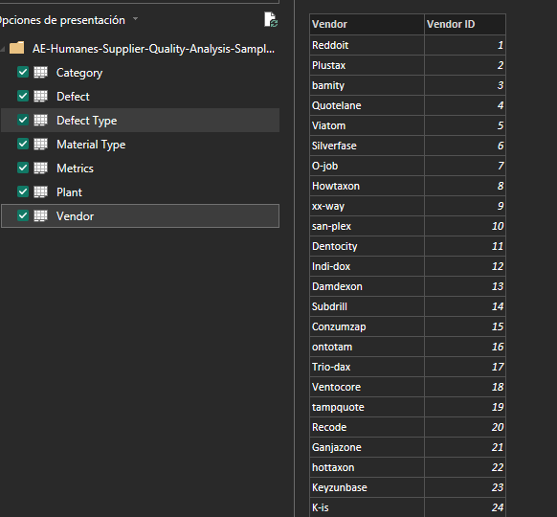

1. Limpia los datos si es necesario.

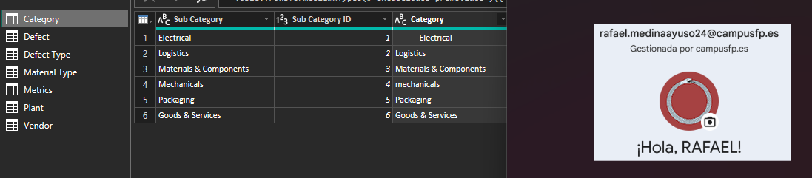

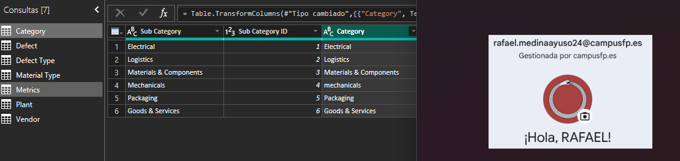

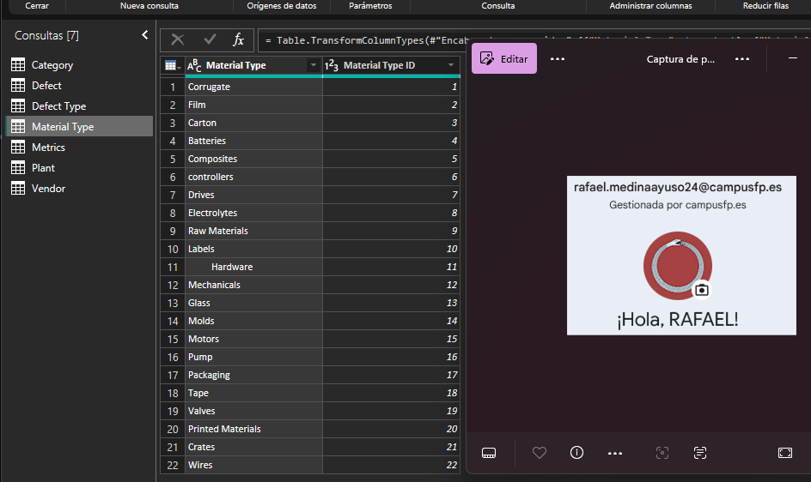

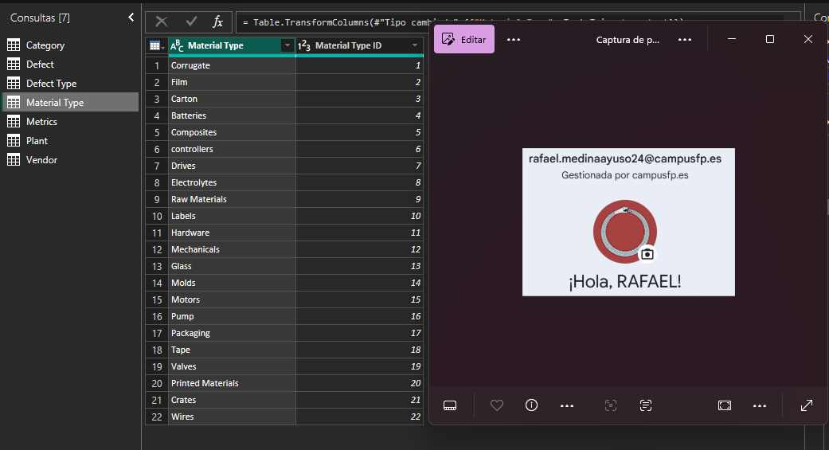

Limpiamos espacios.

Ahora vamos a poner mayúsculas

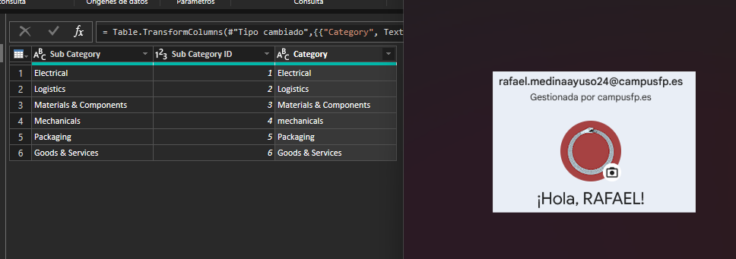

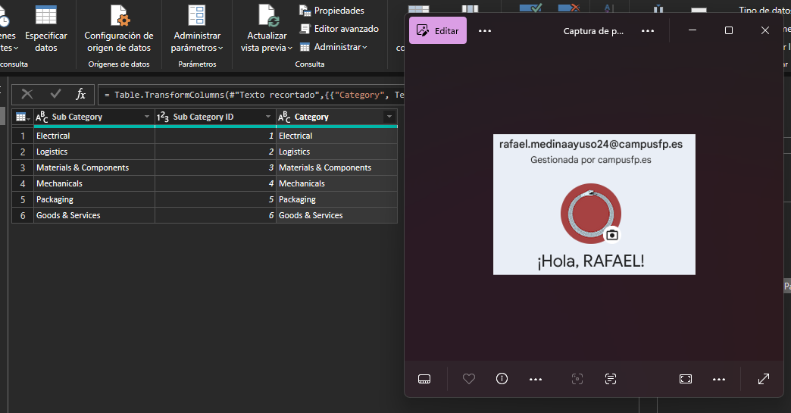

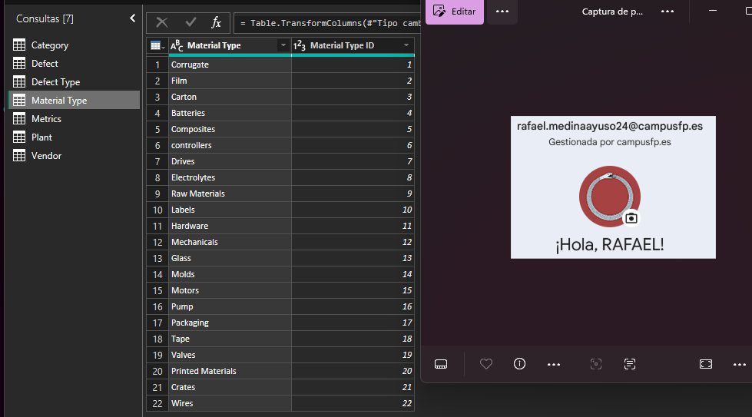

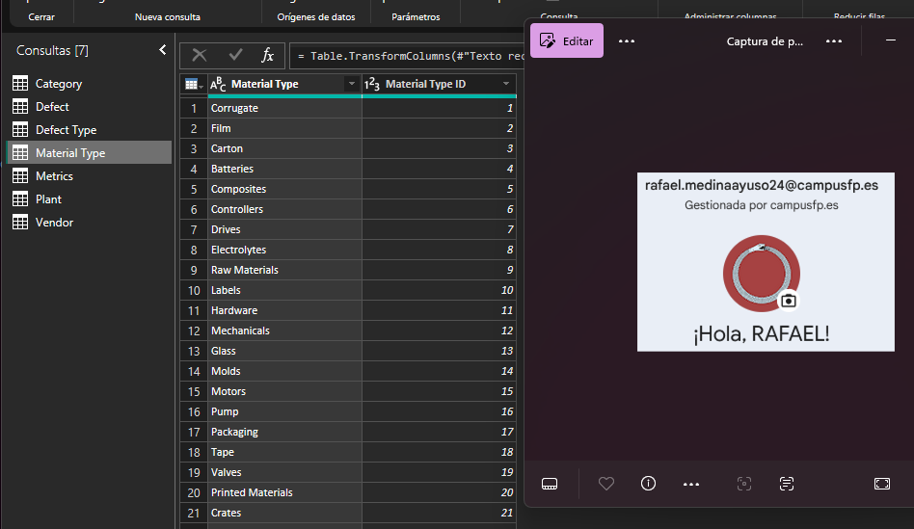

1. Revisa y modifica las relaciones entre entidades, si es necesario.

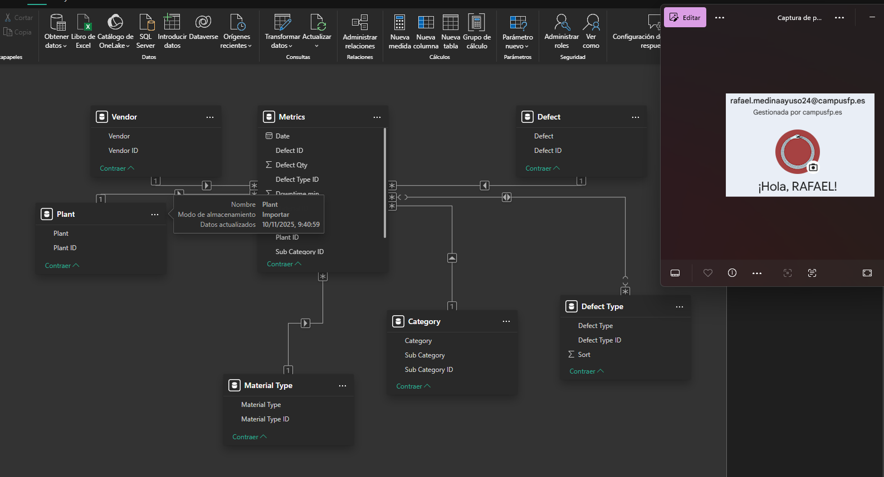

Ahora quitamos duplicados

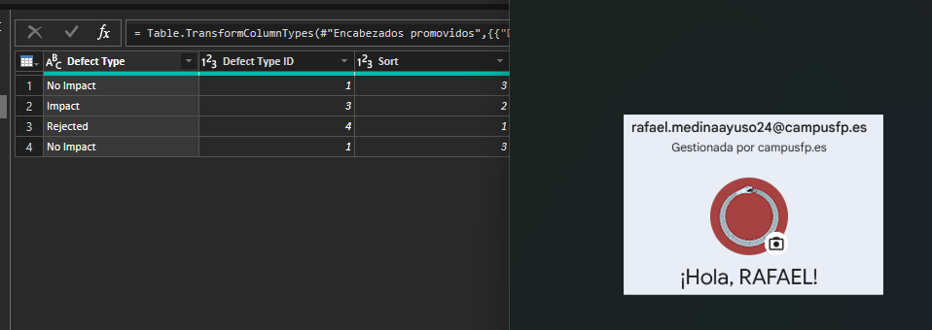

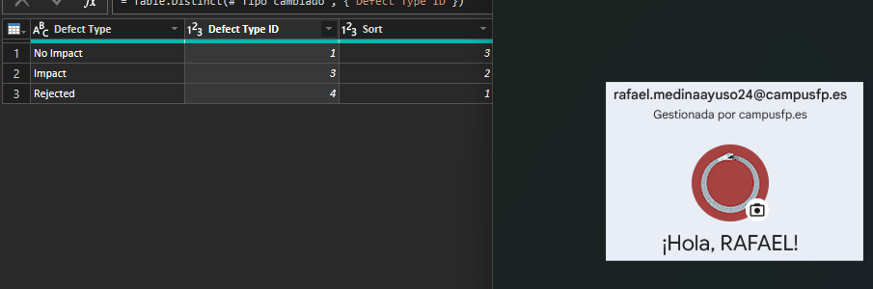

1. Adjunta capturas de pantalla de autoría inequívoca y explicaciones textuales.

## CE 3c: Se han generado informes

1. Genera al menos las siguientes visualizaciones que muestran información relevante sobre defectos y tiempos de parada:
   1. KPI con el número total de defectos.
   2. KPI con el número total de minutos de parada.
   3. Evolución temporal del número total de defectos por mes y año (leyenda).
   4. Número total de defectos por tipo de material y tipo de defecto (leyenda).

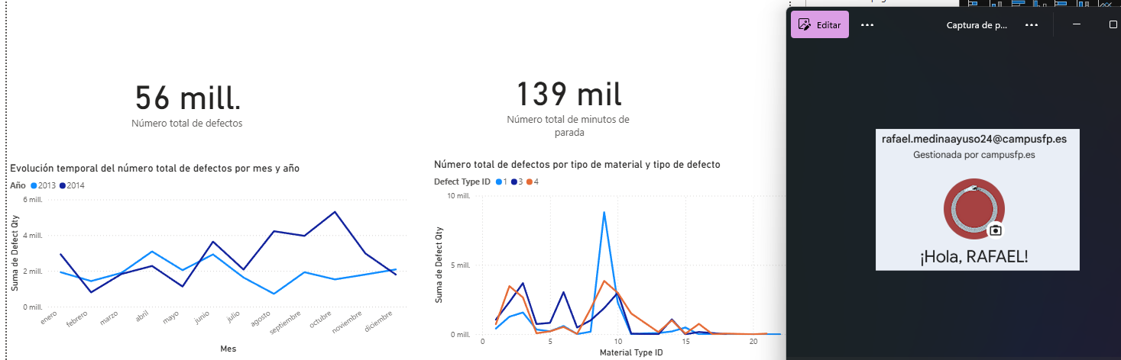

Creamos la tarjeta con el número total de defectos (arriba izquierda), arriba a la derecha tienes la tarjeta con el número total de minutos de parada.

En la parte de debajo a la izquierda tenemos un gráfico de líneas con la siguiente estructura:

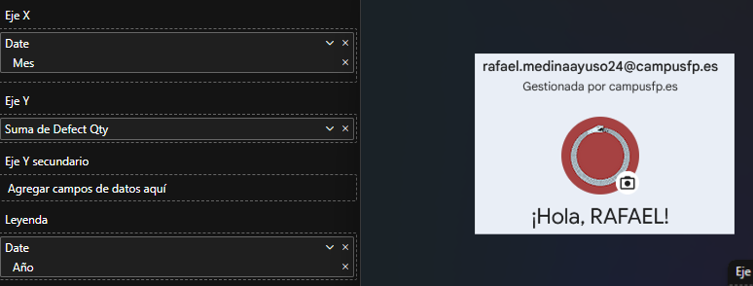

Y a su lado otro gráfico de líneas con la siguiente estructura:

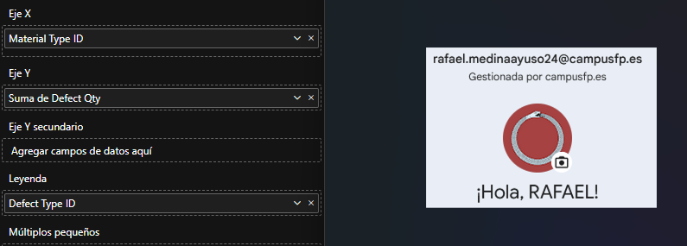

1. Incluye segmentadores que permitan filtrar al menos por:
   1. Planta.

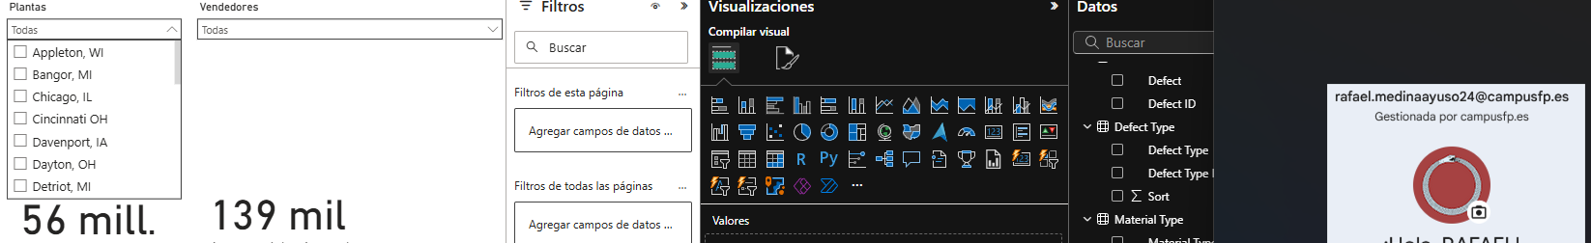

Segmentador por planta en forma de lista

* 1. Proveedor.

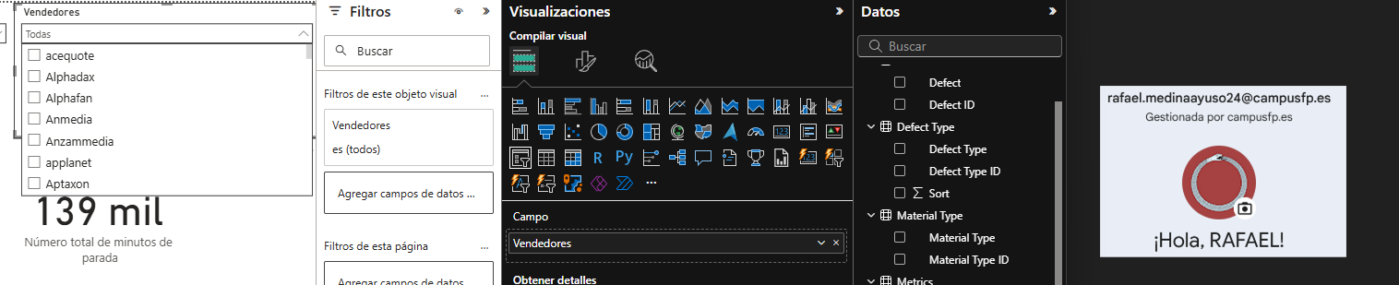

Segmentador de proveedores en forma de lista

* 1. Material.

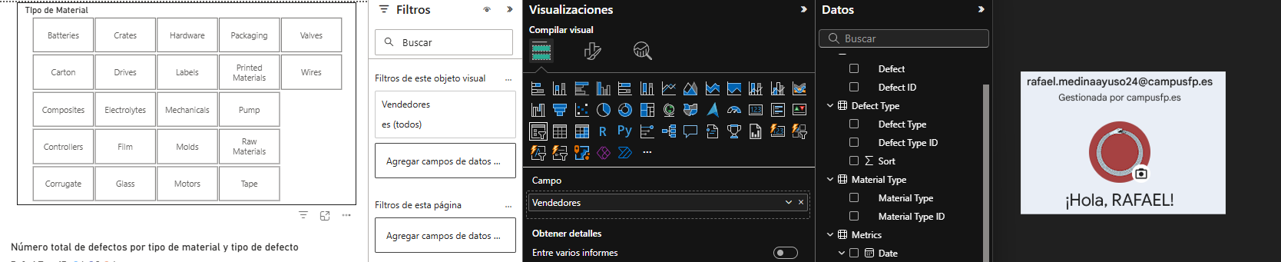

Segmentador por tipo de material en forma de mosaico.

1. Adjunta capturas de pantalla de autoría inequívoca y explicaciones textuales.

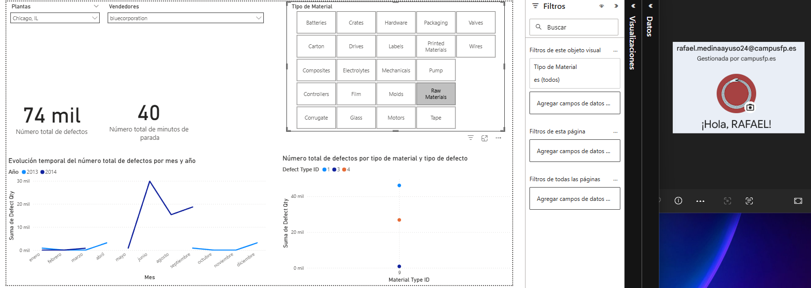

Ejemplo de cómo se podría segmentar por planta, proveedor y un tipo de material.

## CE 3h: Se ha obtenido información relevante a partir de los datos procesados

1. Analiza el informe interactivo, crea nuevos gráficos si es necesario, y responde de forma justificada a estas preguntas:
   1. ¿Qué proveedores tienen un mayor número de defectos?

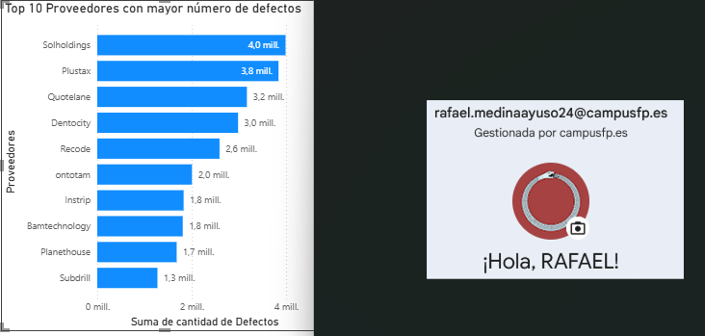

Hacemos un Top N (en este caso 10) de los proveedores con mayor número de defectos, Observamos que Solholdings es el que mayor número de defectos tiene con 4,0 mill seguido por Plustax con 3,8 mill.

* 1. ¿Qué plantas presentan menos tiempo de parada asociado a defectos?

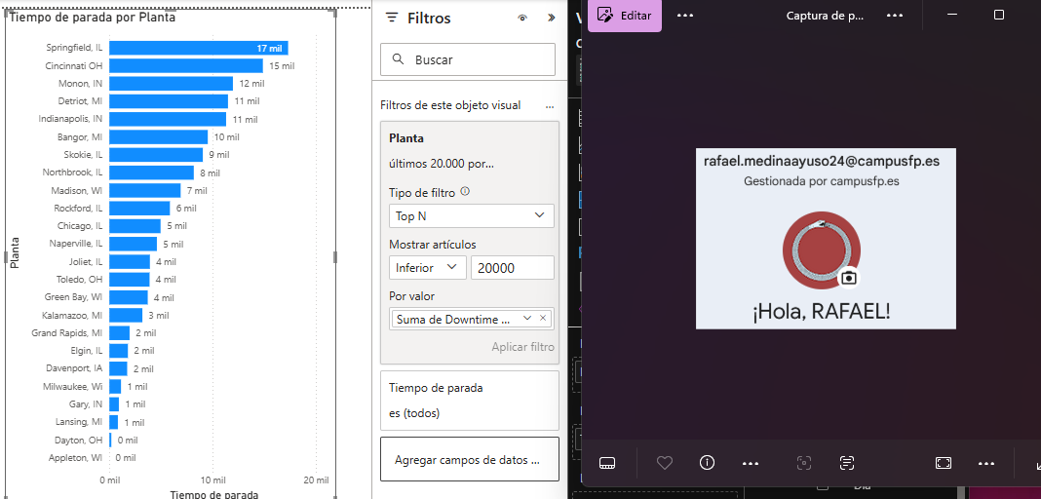

Un gráfico para ver en orden cuales son las Plantas que menos tiempo de paradas ejercen, hemos utilizado un top N de la parte inferior del tiempo de parada para ver cuáles son los que menos tiempo de parada ejercen. En él gráfico podemos ver como Appleton es el que menos ejerce empatado con Dayton con un total de 0.

1. Adjunta capturas de pantalla de autoría inequívoca y explicaciones textuales.

# Formato de entrega

Adjunta a la tarea los siguientes documentos:

1. Archivo PBI con el informe interactivo: *nombreyapellidos*-SGE-Humanes-AE-RA3.**pbix.**
2. Archivo PDF (puedes partir de este documento):
   1. Nombre del documento: *nombreyapellidos*-SGE-Humanes-AE-RA3.**pdf.**
   2. Sin faltas de ortografía.
   3. Portada.
   4. Título: Análisis de la calidad de los proveedores.
   5. Nombre del autor.
   6. Índice.
   7. Paginación.
   8. Apartados solicitados:
      1. Cada respuesta claramente identificada con la cuestión o actividad a la que responde.
      2. Capturas de pantalla de autoría inequívoca.

# 

# Rúbrica

La puntuación de esta rúbrica podrá verse reducida por la actitud mostrada antes, durante y después de esta actividad evaluable.

|  |  |  |  |
| --- | --- | --- | --- |
| Criterio | Sobresaliente | Suficiente | Insuficiente |
| Formato de entrega | **4 puntos.**  Se cumplen todos los puntos requeridos | **0 puntos.**  Hay puntos requeridos que no se cumplen | |
| CE 3a | **14 puntos**  Se cumplen todos los puntos requeridos | **7 puntos.**  Hay puntos requeridos que no se cumplen | **0 puntos.**  No se cumplen los puntos requeridos |
| CE 3a | **9 puntos**.  Se cumplen todos los puntos requeridos | **5 puntos.**  Hay puntos requeridos que no se cumplen | **0 puntos.**  No se cumplen los puntos requeridos |
| CE 3h | **18 puntos**.  Se cumplen todos los puntos requeridos | **9 puntos.**  Hay puntos requeridos que no se cumplen | **0 puntos.**  No se cumplen los puntos requeridos |
| Puntuación máxima | **45 puntos.** | | |

# 

# Anexo

## Descripción de las columnas

Aquí tienes el listado de todas las columnas con su descripción, ordenadas alfabéticamente, en formato tabla Markdown:

|  |  |
| --- | --- |
| **Columna** | **Descripción** |
| Category | Categoría principal a la que pertenece la subcategoría. |
| Date | Fecha del registro. |
| Defect | Nombre o tipo del defecto. |
| Defect ID | Identificador único del defecto. |
| Defect Qty | Cantidad de defectos registrados. |
| Defect Type | Tipo o clasificación del defecto. |
| Defect Type ID | Identificador del tipo de defecto. |
| Downtime min | Minutos de parada asociados al defecto. |
| Material ID | Identificador del material afectado. |
| Material Type | Tipo de material. |
| Material Type ID | Identificador del tipo de material. |
| Plant | Nombre de la planta industrial. |
| Plant ID | Identificador de la planta industrial. |
| Sort | Orden o clasificación adicional. |
| Sub Category | Nombre de la subcategoría. |
| Sub Category ID | Identificador de la subcategoría relevante. |
| Vendor | Nombre del proveedor. |
| Vendor ID | Identificador del proveedor. |